新 书 推 荐
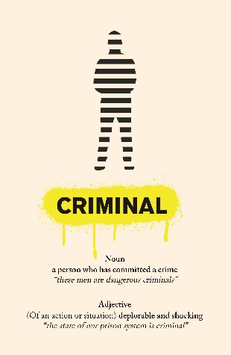
中文书名：《罪犯》
英文书名：CRIMINAL
作 者：Angela Kirwin
出 版 社：Trapeze
代理公司：WME/ANA/Lauren Li
页 数：304页
出版时间：2022年5月
代理地区：中国大陆、台湾
审读资料：电子稿
类 型：非小说

内容简介：

“你注意到监狱的第一件事是气味：陈旧的烟和汗水，有时是香，有时是杂草和裂纹烟斗。它的味道是几百年来的悲伤、绝望、愤怒、伤害、抑郁和焦虑。它闻起来是最底层人的味道；是社会的弃儿，太丑陋、太暴力、太可怕，没有人真正关心。它是失败的味道。它散发着成年男子的味道，他们早就放弃了对自己的关心，如果他们曾经关心过的话。”

十多年来，柯文在最极端的情况下见证了人类最好和最坏的一面。现在，她想讲述她遇到的这些人的故事，因为她相信，监狱正在辜负所有人，伤害社会中最脆弱的人，生产惯犯，使所有人都不那么安全，并使社会的人道程度大大降低。每年，人们在一个根本不起作用的系统上花费数十亿英镑。

监狱不是一个充满了与普通人不一样的人的独立世界，而是社会中最受伤害和最脆弱的人的终点，所有人都需要关心这个问题，然后试着去改变它。

因为监狱的现状就是在犯罪。

作者简介：

安吉拉·柯文（Angela Kirwin）在曼彻斯特长大，获得了社会工作硕士学位。在社会护理部门工作的十多年里，她在监狱和社区内与数百名有犯罪记录的人合作。她在药物滥用和精神健康方面的工作在女王陛下的监狱检查中得到了赞扬，她随后获得了温斯顿·丘吉尔纪念信托基金的研究奖学金，以调查美国和挪威的刑事司法系统。她曾在布里斯托尔大学（University of Bristol）就药物滥用、心理健康、无家可归和创伤导向护理等主题进行过演讲。她于2016年离开监狱。
https://www.angelakirwin.com/

媒体评价：

“《罪犯》是一本很棒的书——诚实、必要、人性化、有趣又令人愤怒。英国的司法系统已经崩溃，在这个系统中，我们的监狱放大了一切残忍、昂贵的无意义、不公正和故意破坏的公共政策。柯文清楚地描述了英国肮脏的大规模监禁的痴迷，揭示了它的本质——一种产生自杀和再犯罪、破碎的心灵、破碎的社区和破碎的生活的机制。我们的监狱确实是在犯罪。”
---- 2017年科斯塔年度最佳图书奖（2017 Costa Book of the Year Award）作者A.L.肯尼迪（A.L Kennedy）

谢谢您的阅读！
请将反馈信息发至：李文浩（Lauren Li）
安德鲁·纳伯格联合国际有限公司北京代表处
北京市海淀区中关村大街甲59号中国人民大学文化大厦1705室
邮编：100872
电话：010-82449901
传真：010-82504200
Email：Lauren@nurnberg.com.cn
网址：http://www.nurnberg.com.cn
微博：http://weibo.com/nurnberg
豆瓣小站：http://site.douban.com/110577/
微信订阅号：ANABJ2002

